Wandelwoche? Mehr als 30 Touren, Diskussionsveranstaltungen und Kulturprogramm in Brandenburg und Berlin - offen für alle und gegen Spende, von und mit Projekten des Wandels vor euren Türen. Ein gutes Leben für alle ist möglich und bedeutet nicht Verzicht, sondern Zugewinn an Lebensqualität. Schaut selbst!!

Ansätze ökologischen Wirtschaftens erleben – bei der Akademie für Suffizienz in der Prignitz

10. September 2017 um 12:00 – 17:00 Uhr
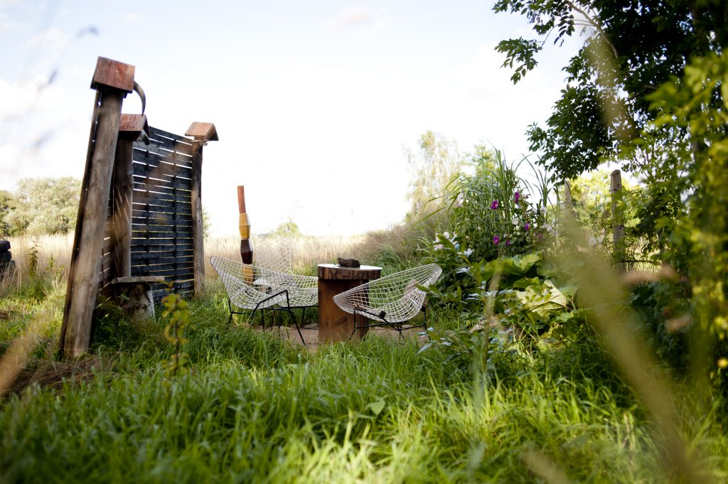
- Die Tour findet in deutscher Sprache statt und ist weitgehend barrierfrei. Übersetzung auf Anfrage ggf. möglich. / English interpretation if needed.
- Um Anmeldung wird gebeten: corinna.vosse@posteo.de.
- Vor Ort wird um eine Unterstützung zur Deckung der Unkosten gebeten. Spende nach eigenen Möglichkeiten willkommen.

Diese Tour führt in die Prignitz, in das kleine Dorf Reckenthin. Die Akademie für Suffizienz ist Ausgangspunkt der Entdeckungen. Zunächst gibt es eine Einführung in die Gedankenwelt der Ökologischen Ökonomie und der Wachstumskritik. Vor diesem theoretischen Hintergrund lernen die Anwesenden bei einer Führung das Projekt mit seinen verschiedenen Arbeitsbereichen kennen: Ökologisches Bauen, Kreislaufwirtschaft, Low-Tech, Anbau und Verarbeitung. Anschließend können Besucher selber tätig werden und z.B. bei der Obstweinherstellung mitmachen. Wir bieten auch die Möglichkeit, weitere Projekte im Dorf zu besuchen. Einen Imbiss gibt es natürlich auch.

Aus der Selbstbeschreibung der „Akademie für Suffizienz“
„In den Sozialwissenschaften dringen immer mehr Stimmen darauf, über die Organisation von Gesellschaft nach dem Zeitalter des Wachstums nachzudenken. In der Akademie für Suffizienz wollen wir lustvoller und ganz praktisch fragen: Was können wir mit dem tun, was da ist? Wie können wir diese Ressourcen in Wert setzen? Es geht nicht um Grenzen oder Verzicht, sondern um einen neu zu entdeckenden Reichtum, der aus dem eigenen Handeln erwächst, aus dem Umgang mit dem, was die Region anbietet. Zum diesem Reichtum trägt das gewonnene Wissen bei und die gelernten Fähigkeiten der Sorge für sich und andere.
Die Akademie bietet Raum und Gelegenheit zum Lernen und Erfahren. BesucherInnen sind eingeladen, Wissen und Können aufzunehmen, anzuwenden und weiterzugeben. Ebenso gibt es hier Raum und Zeit für Denkprozesse, für die Reflektion eingeübter Gewohnheiten und für das Hinterfragen verfestigter Vorstellungen.“

Anreise
- Adresse: Akademie für Suffizienz, Groß Pankower Weg 7, 16928 Reckenthin
- Anreise mit Regiobahn + Rad oder mit dem Auto: eine detaillierte Anfahrtsbeschreibung findet Ihr unter: http://www.akademie-suffizienz.de/kontakt.



07.-17. September 2017
Www.bbb.wandelwoche.org
mail@das-kooperativ.org

